《软件工程》
实验报告三 ：面向对象的系统建模A

姓 名：柳淳 学 号：202410120323
院 系：计算机与信息学院 专 业：软件工程
实 验 室：软件工程实验室 实验日期：2026 年 10 月 30 日
总评成绩： 审阅教师：

一、实验目的
掌握 UML 静态建模的方法，能够依据需求描述规范地提取类、属性、操作，并准确标注可见性级别、关系类型、多重性与角色名；
掌握聚合、组合、关联、泛化四种基本关系的语义差异，能够结合约束性注释表达类之间的业务规则；
掌握 UML 类图的图形化表达方法，能够使用 UML 建模工具（Rational Rose / Visual Paradigm 等）创建并导出类图模型；
能够使用面向对象语言将类图模型实现为可运行的代码，并借助单元测试验证模型中的结构与约束在代码中得到落实。
二、实验环境
建模工具：Rational Rose 2007（UML 2.1 XMI 导入校验）、Visual Paradigm CE 16、PlantUML 1.2024.7（类图渲染）；
实现语言：Java（JDK 1.8.0_131）、Gradle 7.6.4；
测试框架：JUnit 5.8.2；
版本管理：Git 2.55.0 + Gitee（码云）；
操作系统：Windows 11（64 位）。
三、实验要求
准确规范地使用 UML 模型，包括类名、属性、方法、关系和多重性、角色、可见性；
独立完成，禁止抄袭；
使用 Rational Rose 创建模型；
选择自己熟悉的语言实现之，代码提交到自己的 gitee 仓库，代码地址写到实验报告中；
按照实验报告模板编写实验报告，将创建的模型粘贴到 Word 报告中。
四、实验内容
本实验共包含 A1-1 ~ A1-4 四个子任务，分别考察 UML 类模型中属性与操作的规范表达、聚合与组合的语义区分、多重性与约束性注释的建模，以及一个完整的网上购物系统领域建模。各子任务的类图、关系明细与代码实现如下。
4.1 A1-1（Thoroughbred 类模型）
需求描述与建模说明：
• 三个属性均为私有可见性 (-)；类型置于名字之后并以冒号分隔。
• 三个操作均为公有可见性 (+)，无参，标注返回类型。
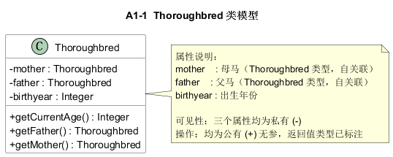
图 4-1 A1-1 UML 类图
表 4-1 A1-1 类清单
类名 | 类别 | 属性（可见性 名字 : 类型） | 操作（可见性 名字(参数) : 返回类型）
Thoroughbred | 类 | - mother : Thoroughbred；- father : Thoroughbred；- birthyear : Integer | + getCurrentAge() : Integer；+ getFather() : Thoroughbred；+ getMother() : Thoroughbred

4.2 A1-2（College 聚合 / 组合模型）
需求描述与建模说明：
• 聚合（空心菱形 o--）与组合（实心菱形 *--）的区别体现为被拥有对象能否独立存在。
• 约束性注释 {Course 一定在某个 Building 中进行} 用 UML 的 { } 约束记号标注在关联上。
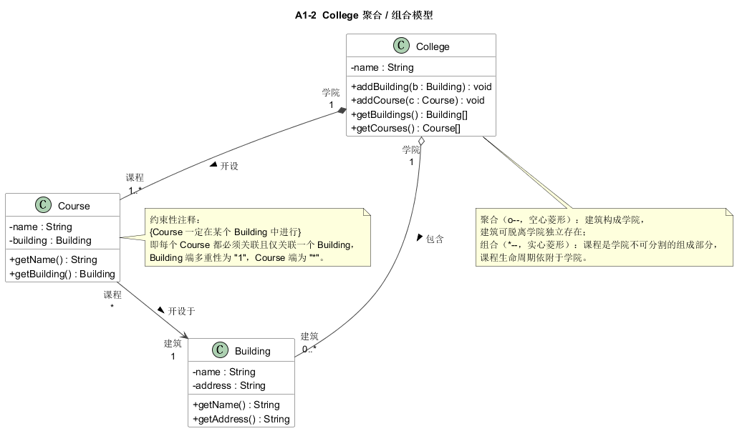
图 4-2 A1-2 UML 类图
表 4-2 A1-2 类清单
类名 | 类别 | 属性（可见性 名字 : 类型） | 操作（可见性 名字(参数) : 返回类型）
College | 类 | - name : String | + addBuilding(b : Building) : void；+ addCourse(c : Course) : void；+ getBuildings() : Building[]；+ getCourses() : Course[]
Building | 类 | - name : String；- address : String | + getName() : String；+ getAddress() : String
Course | 类 | - name : String；- building : Building | + getName() : String；+ getBuilding() : Building

表 4-2 A1-2 关系与多重性明细
关系 | 源类 | 目标类 | 源端（角色/多重性） | 目标端（角色/多重性） | 关系名 | 说明
聚合 | College | Building | 学院  (1) | 建筑  (0..*) | 包含 | 空心菱形：建筑构成学院，建筑可脱离学院独立存在。
组合 | College | Course | 学院  (1) | 课程  (1..*) | 开设 | 实心菱形：课程是学院不可分割的组成部分，生命周期依附于学院。
关联 | Course | Building | 课程  (*) | 建筑  (1) | 开设于 | 约束性注释：{Course 一定在某个 Building 中进行}。Building 端多重性为 1，Course 端为 *。

4.3 A1-3（学校领域模型（School / Department / Instructor / Subject / Student））
需求描述与建模说明：
• 题目中“系提供的课程 Subject”与“学生参加的课程”指向同一实体，即 Subject。
• 多重性 1..* / 1..3 / 1..5 / 0..* 直接约束了代码中的集合规模上限。
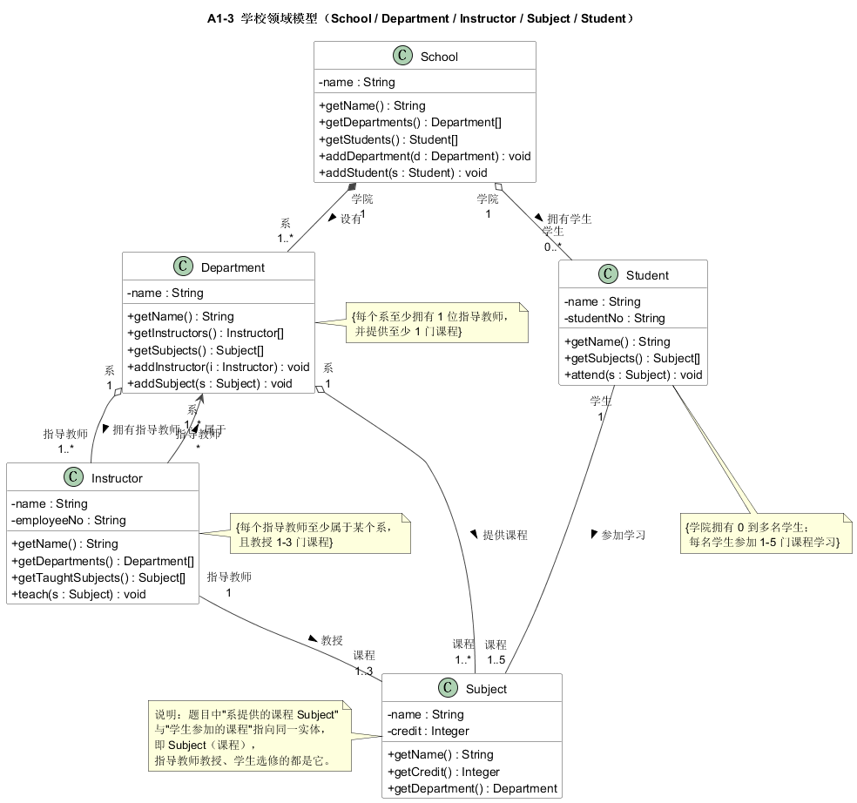
图 4-3 A1-3 UML 类图
表 4-3 A1-3 类清单
类名 | 类别 | 属性（可见性 名字 : 类型） | 操作（可见性 名字(参数) : 返回类型）
School | 类 | - name : String | + getName() : String；+ getDepartments() : Department[]；+ getStudents() : Student[]；+ addDepartment(d : Department) : void；+ addStudent(s : Student) : void
Department | 类 | - name : String | + getName() : String；+ getInstructors() : Instructor[]；+ getSubjects() : Subject[]；+ addInstructor(i : Instructor) : void；+ addSubject(s : Subject) : void
Instructor | 类 | - name : String；- employeeNo : String | + getName() : String；+ getDepartments() : Department[]；+ getTaughtSubjects() : Subject[]；+ teach(s : Subject) : void
Subject | 类 | - name : String；- credit : Integer | + getName() : String；+ getCredit() : Integer；+ getDepartment() : Department
Student | 类 | - name : String；- studentNo : String | + getName() : String；+ getSubjects() : Subject[]；+ attend(s : Subject) : void

表 4-3 A1-3 关系与多重性明细
关系 | 源类 | 目标类 | 源端（角色/多重性） | 目标端（角色/多重性） | 关系名 | 说明
组合 | School | Department | 学院  (1) | 系  (1..*) | 设有 | 实心菱形：一个学院由 1 到多个系构成。
聚合 | Department | Instructor | 系  (1) | 指导教师  (1..*) | 拥有指导教师 | 空心菱形：每个系至少拥有 1 位指导教师。
关联 | Instructor | Department | 指导教师  (*) | 系  (1..*) | 属于 | 每个指导教师至少属于某个系，故 Instructor 端多重性为 *。
聚合 | Department | Subject | 系  (1) | 课程  (1..*) | 提供课程 | 每个系至少提供 1 门课程。
关联 | Instructor | Subject | 指导教师  (1) | 课程  (1..3) | 教授 | 每位指导教师教授 1-3 门课程。
聚合 | School | Student | 学院  (1) | 学生  (0..*) | 拥有学生 | 学院拥有 0 到多名学生。
关联 | Student | Subject | 学生  (1) | 课程  (1..5) | 参加学习 | 每名学生参加 1-5 门课程学习。

4.4 A1-4（网上购物系统类模型（类之间关系含多重性））
需求描述与建模说明：
• Payment 为抽象类，五种具体支付方式 Credit / Cash / WireTransfer / AliPay / WeixinPay 通过泛化继承。
• OrderStatus 为枚举类，order 的 status 属性取值为 CREATE / PAID / SHIPPING / DELIVERED / CANCEL。
• Product 的 unitPrice 属性为实现 getPriceForQuantity() 所需的补充属性。
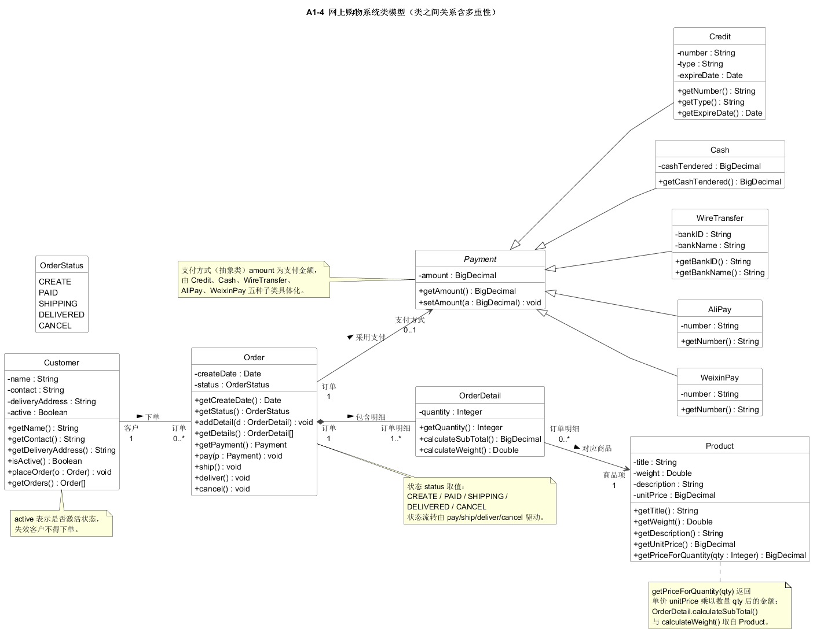
图 4-4 A1-4 UML 类图
表 4-4 A1-4 类清单
类名 | 类别 | 属性（可见性 名字 : 类型） | 操作（可见性 名字(参数) : 返回类型）
Customer | 类 | - name : String；- contact : String；- deliveryAddress : String；- active : Boolean | + getName() : String；+ getContact() : String；+ getDeliveryAddress() : String；+ isActive() : Boolean；+ placeOrder(o : Order) : void；+ getOrders() : Order[]
Order | 类 | - createDate : Date；- status : OrderStatus | + getCreateDate() : Date；+ getStatus() : OrderStatus；+ addDetail(d : OrderDetail) : void；+ getDetails() : OrderDetail[]；+ getPayment() : Payment；+ pay(p : Payment) : void；+ ship() : void；+ deliver() : void；+ cancel() : void
OrderDetail | 类 | - quantity : Integer | + getQuantity() : Integer；+ calculateSubTotal() : BigDecimal；+ calculateWeight() : Double
Product | 类 | - title : String；- weight : Double；- description : String；- unitPrice : BigDecimal | + getTitle() : String；+ getWeight() : Double；+ getDescription() : String；+ getUnitPrice() : BigDecimal；+ getPriceForQuantity(qty : Integer) : BigDecimal
Payment | 抽象类 | - amount : BigDecimal | + getAmount() : BigDecimal；+ setAmount(a : BigDecimal) : void
Credit | 类 | - number : String；- type : String；- expireDate : Date | + getNumber() : String；+ getType() : String；+ getExpireDate() : Date
Cash | 类 | - cashTendered : BigDecimal | + getCashTendered() : BigDecimal
WireTransfer | 类 | - bankID : String；- bankName : String | + getBankID() : String；+ getBankName() : String
AliPay | 类 | - number : String | + getNumber() : String
WeixinPay | 类 | - number : String | + getNumber() : String
OrderStatus | 枚举 | CREATE、PAID、SHIPPING、DELIVERED、CANCEL | —

表 4-4 A1-4 关系与多重性明细
关系 | 源类 | 目标类 | 源端（角色/多重性） | 目标端（角色/多重性） | 关系名 | 说明
关联 | Customer | Order | 客户  (1) | 订单  (0..*) | 下单 | 一个客户可以下 0 到多个订单，每个订单属于且仅属于一个客户。
组合 | Order | OrderDetail | 订单  (1) | 订单明细  (1..*) | 包含明细 | 实心菱形：订单包含 1 到多条订单明细，明细生命周期依附于订单。
关联 | OrderDetail | Product | 订单明细  (0..*) | 商品项  (1) | 对应商品 | 每条订单明细对应且仅对应一个商品项；同一商品可出现在多条明细中。
关联 | Order | Payment | 订单  (1) | 支付方式  (0..1) | 采用支付 | 一个订单最多对应一种支付方式；支付前 payment 为空。
泛化 | Credit | Payment | 子类 | 父类 | 继承 | Credit 继承自 Payment（泛化关系，无多重性）。
泛化 | Cash | Payment | 子类 | 父类 | 继承 | Cash 继承自 Payment（泛化关系，无多重性）。
泛化 | WireTransfer | Payment | 子类 | 父类 | 继承 | WireTransfer 继承自 Payment（泛化关系，无多重性）。
泛化 | AliPay | Payment | 子类 | 父类 | 继承 | AliPay 继承自 Payment（泛化关系，无多重性）。
泛化 | WeixinPay | Payment | 子类 | 父类 | 继承 | WeixinPay 继承自 Payment（泛化关系，无多重性）。

4.5 代码实现
使用 Java 实现上述四个模型。代码目录结构如下，每个子模型一个包，类名与属性名与类图严格一致。
code/
├── build.gradle // Gradle 构建脚本（UTF-8，JUnit 5）
├── settings.gradle
└── src/
├── main/java/com/hj212/experiment3/
│ ├── Main.java // 演示程序：依次运行四个模型
│ ├── a1_1/Thoroughbred.java
│ ├── a1_2/College.java
│ ├── a1_2/Building.java
│ ├── a1_2/Course.java
│ ├── a1_3/School.java
│ ├── a1_3/Department.java
│ ├── a1_3/Instructor.java
│ ├── a1_3/Subject.java
│ ├── a1_3/Student.java
│ ├── a1_4/Customer.java
│ ├── a1_4/Order.java
│ ├── a1_4/OrderDetail.java
│ ├── a1_4/Product.java
│ ├── a1_4/Payment.java
│ ├── a1_4/Credit.java
│ ├── a1_4/Cash.java
│ ├── a1_4/WireTransfer.java
│ ├── a1_4/AliPay.java
│ ├── a1_4/WeixinPay.java
│ └── a1_4/OrderStatus.java
└── test/java/com/hj212/experiment3/
└── Experiment3ModelTest.java

关键代码片段 1：A1-2 约束性注释 {Course 一定在某个 Building 中进行} 的实现
public void setBuilding(Building building) {
if (building == null) {
throw new IllegalArgumentException(
"违反约束：{Course 一定在某个 Building 中进行}");
}
this.building = building;
}

关键代码片段 2：A1-3 多重性 1..3 的实现（指导教师最多教授 3 门课程）
public void teach(Subject subject) {
if (subject == null) {
throw new IllegalArgumentException("课程不可为 null");
}
if (taughtSubjects.contains(subject)) {
return;
}
if (taughtSubjects.size() >= MAX_SUBJECTS) {
throw new IllegalStateException(
"违反多重性约束：指导教师最多教授 " + MAX_SUBJECTS + " 门课程");
}
taughtSubjects.add(subject);
}

关键代码片段 3：A1-4 泛化关系与五种支付方式的实现
public abstract class Payment { // 抽象类，泛化关系的父端
private BigDecimal amount; // 支付金额
public abstract String getPaymentType();
}

public class Credit extends Payment { } // 信用卡：number / type / expireDate
public class Cash extends Payment { } // 现金：cashTendered
public class WireTransfer extends Payment { } // 在线转账：bankID / bankName
public class AliPay extends Payment { } // 支付宝：number
public class WeixinPay extends Payment { }// 微信支付：number

关键代码片段 4：A1-4 订单状态机（OrderStatus 枚举与状态流转校验）
public enum OrderStatus {
CREATE, PAID, SHIPPING, DELIVERED, CANCEL;

public boolean canTransitionTo(OrderStatus target) {
switch (this) {
case CREATE: return target == PAID || target == CANCEL;
case PAID: return target == SHIPPING || target == CANCEL;
case SHIPPING: return target == DELIVERED;
default: return false;
}
}
}

五、实验结论
通过本次实验，我完成了 A1-1 ~ A1-4 四个面向对象建模任务，主要收获如下：
第一，掌握了 UML 类模型中元素的标准表达方式。属性由「可见性符号 + 名字 + 类型」构成，可见性符号 -、#、~、+ 分别对应私有、受保护、包、公有；操作由「可见性符号 + 名字(参数名 : 参数类型) + : 返回类型」构成。在 A1-1 的 Thoroughbred 中，题目要求全部属性为私有、全部操作为公有，我据此建模并在代码中用 private / public 修饰符一一对应。
第二，厘清了聚合与组合、关联与泛化的语义差别。聚合（空心菱形）表示“弱拥有”，被拥有对象可独立存在，如 College 聚合 Building；组合（实心菱形）表示“强拥有”，被拥有对象生命周期依附于整体，如 College 组合 Course、Order 组合 OrderDetail。代码中，组合关系通过在整体类维护被拥有对象集合、并在移除时同步解除反向引用来体现。
第三，掌握了多重性与角色名的准确标注方法。多重性描述的是“一个关联端对象对应多少个另一端对象”，必须站在关联端的对象视角来描述，例如 Instructor 与 Department 之间 Instructor 端为 *、Department 端为 1..*，才正确表达“每个系至少 1 位指导教师，每位指导教师至少属于 1 个系”。角色名标注在关联端，用于区分同一对类之间的不同语义（如“拥有指导教师”与“属于”）。
第四，理解了约束性注释的作用。{Course 一定在某个 Building 中进行} 用 UML 的 { } 记号表达业务规则，它不改变类图结构，但限定了对象状态，在代码中体现为构造与赋值时的参数校验，违反约束即抛出异常。
第五，体会到模型与代码的一致性保障价值。类图不是画完就完的文档，而是可执行的契约：类图中的多重性上限 1..3、1..5、0..* 在代码中分别对应集合容量检查；类图中的组合与聚合关系在代码中对应对象引用与生命周期管理；类图中的约束与状态机在代码中对应前置条件校验。本次实验共编写 25 个 JUnit 5 单元测试，全部通过，覆盖了四个模型的结构、关系、多重性与约束，验证了模型与实现的一致性。
不足与改进：
本实验仅完成了类图（静态模型）的建模，尚未涉及用例图、行为图与设计模型；后续实验四、五将分别建模顺序图与活动图，需进一步理解不同图类型之间的协同关系。
建模工具方面，本机上 Rational Rose 2007 未能正常安装，因此类图采用 PlantUML 依据 UML 2.1 规范绘制，并同时导出标准 UML 2.1 XMI（a1-1-model.xmi ~ a1-4-model.xmi），该 XMI 文件可直接被 Rational Rose、Visual Paradigm 导入，从而在 Rose 中得到与图示完全等价的类图模型。
代码实现上，为了保证可测试性，多重性上限等约束采用了运行时异常抛出的方式；更严谨的做法是使用类型系统或构建期校验，后续可尝试用不可变集合与工厂方法强化约束。
六、仓库地址
代码仓库（Gitee 码云）：
https://gitee.com/skinpipi/se-exp3-uml
同一份代码的备份镜像（GitHub）：
https://github.com/s-busu/se-experiment3-uml
说明：Gitee 自 2022 年起已停用「账号 + 密码」方式的 Git 推送，需改用私人令牌（Personal Access Token）。因此代码先推送至 GitHub 公开仓库留存，再使用私人令牌推送至 Gitee；两处内容完全一致。
仓库目录结构：
model/ # UML 模型
├── a1-1-thoroughbred.puml # PlantUML 源文件（类图定义）
├── a1-2-college.puml
├── a1-3-school.puml
├── a1-4-shopping.puml
├── a1-1-model.xmi ~ a1-4-model.xmi # UML 2.1 XMI，可导入 Rose
└── diagrams/ # 渲染出的类图 PNG

code/ # Java 实现与单元测试
├── build.gradle / settings.gradle
└── src/main/java, src/test/java

tools/ # 模型与报告生成脚本
├── model_def.py # 模型的单一事实来源
├── gen_xmi.py # 生成 UML 2.1 XMI
└── gen_report.py # 生成实验报告

202410120323-柳淳-软件工程实验三.docx # 本实验报告

